Месячник знаний в начальной школе.
В последнее время широко обсуждаются вопросы качества образования, которое напрямую зависит от качества квалификации учителя, от методической работы образовательного учреждения. Как сделать так, чтобы учёба для ребёнка была не в тягость, а в радость? Эти и другие вопросы волнуют учителей начальных классов гимназии. Одна из задач кафедры - развитие творческих способностей у учащихся, которая включает работу по развивающим системам, участие в интеллектуальных марафонах, олимпиадах по предметам, конкурсах, викторинах, турнирах, встречах с интересными людьми, экскурсий в музеи и театры, поездки в другие города.
Традиционно в марте месяце проходит месячник знаний в начальной школе. Все мероприятия направлены на повышение интереса ученика к учебной деятельности, познанию самого себя. Успешное овладение знаний невозможно без интереса детей к учёбе. Насколько, сформирован этот интерес, можно узнать через олимпиады по предметам, ведь буквально в каждом задании нужно применить и логическое мышление, и нестандартный подход к решению, и умение взглянуть на проблему с разных сторон, проявить проницательность, интуицию.
Первая неделя была во власти классных руководителей, которые провели беседы, викторины, классные туры олимпиад по русскому языку и литературному чтению, математике, окружающему миру и сформировали команду для участия в школьном туре. Победителями стали:
1 класс

Математика Русский язык
1 место - Смоквина Анжела-1 «В» 1 место- Зиновьев Илья-1 «А»
2 место- Сон Валерия- 1 «Г» 2 место-Ярославцева Арина-1»В» 3 место- Иванникова Татьяна- 1»Б» 3 место- Сон Валерия-1 «Г»

2 класс
1 место - Кожакина Яна-2 «А» 1 место - Низбаева Альмира-2»А»
2 место-Саиян Лиана-2 «В» 2 место - Кожакина Яна-2 «А»
Архипова Света-2»Б»
3 место-Фролова Мария-2»А» 3 место - Завьялова Ольга- 2 «Б»

3 класс

1 место - Акафьева Мария-3 «Б» 1 место - Акафьева Мария-3 «Б»
2 место-Паничкин Николай-3 «А» 2 место - Комарова Алина- 3 «А»
3 место - Погонец Степан-3 «Б»

4 класс

1 место - Храпов Артём-4 «А» 1 место-Беркута Дарья-4 «А»
2 место - Хахалина Ирина-4 «В» 2 место - Хахалина Ирина-4 «В»
3 место - Гацук Андрей-4 «А» 3 место - Кружкова Мария-4 «А»
В районной олимпиаде по русскому языку 1 место заняла ученица 4 класса «А» - Беркута Дарья /учитель: Климова Н.А./
15 марта учащиеся 2-4 классов приняли участие в международном математическом конкурсе «Кенгуру- 2012».Труднее всех было ученикам вторых классов, так как задания предназначены для 3-4 классов.

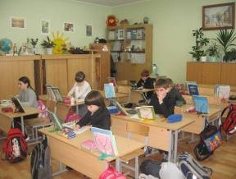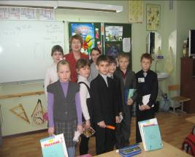

Применение компьютерных технологий в начальной школе помогает учителю по-новому организовать учебный процесс, оживить и разнообразить урок, сделать более интересным и доступным для детей. 20 марта на встрече-семинаре ветеранов педагогического труда были даны открытые уроки в 1 «В», 2 «А», 3 «А» классах.

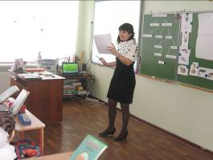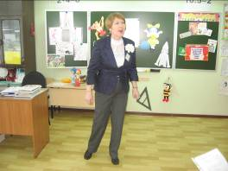

Урок ведёт учитель: Зуева Н. В. Учитель: Осипова Н. П.

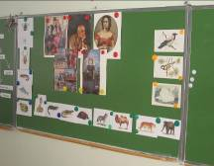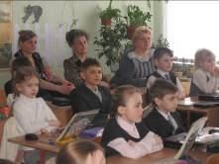
Интересно и ученикам-первоклассникам и гостям.
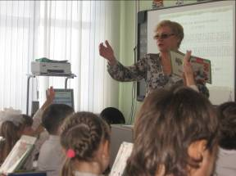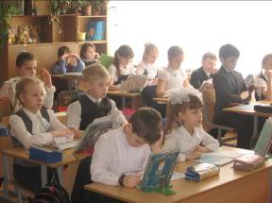
Учитель: Лёвушкина Н. П. Урок математики.
На выставке «Школьный вернисаж» были представлены творческие работы учащихся, предметные газеты, рисунки, поделки.

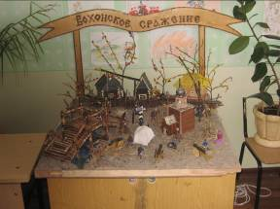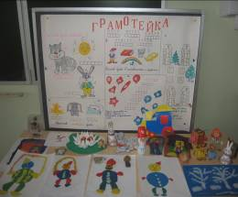
Проект 4 класса «В» Работы 1 класса «А»

